Proje Sunumu
Proje Adı: ROTARY AYI- HASTALIKLARIN ÖNLENMESİ VE TEDAVİSİ: KALP SAĞLIĞINI KORUMA YOLLARI
Proje Kategorisi: SAĞLIKLA İLGİLİ PROJELER: KALP HASTALIKLARININ ÖNLENMESİ KOMİTESİ
PEOPLE OF ACTION- ROTARY AYI
Projeyi yapan kulüp adı: ÇUKUROVA ROTARY KULÜBÜ
Proje Ortakları: MED LINE HASTANESİ-Adana
Projenin Yapıldığı yer: MED LINE HASTANESİ-Adana
Projenin başlama Tarihi: 1 Ekim 2023
Projenin durumu: BİTTİ
Projenin bitiş tarihi: 3 Ekim 2023
Projenin Özeti: Bu haftaki toplantımızda MedLine hastanesine konuk olduk. Başhekim Sn. Musa İnal hastaneyi bizlere tanıttıktan sonra Prof.Dr. Tolga Koçum kalp sağlığı ve kaliteli yaşam hakkında, Uzm. Dr. Fulya Kaya ise Ozon, Glutatyon ve C vitamini tedavileri hakkında harika sunumlar yaptılar. Ve erken tanının önemine dikkat çektik. Son derece faydalı bilgiler edindiğimiz toplantı için Medline Yönetim ve ekibine çok teşekkür ederiz.
Proje Maliyeti: -
Proje irtibat kişisinin iletişim bilgileri (tel ve mail): Ersin Şendoğan (0532 441 2251) ersinsendogan@gmail.com
Projeden faydalanan kişi sayısı: 50
Proje için çalışılan süre: 1 hafta
Projeye katılan Rotaryen sayısı: 50
FOTOGRAF
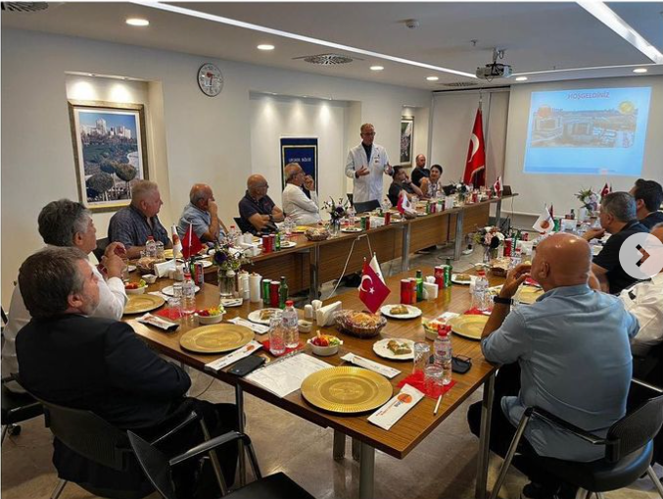
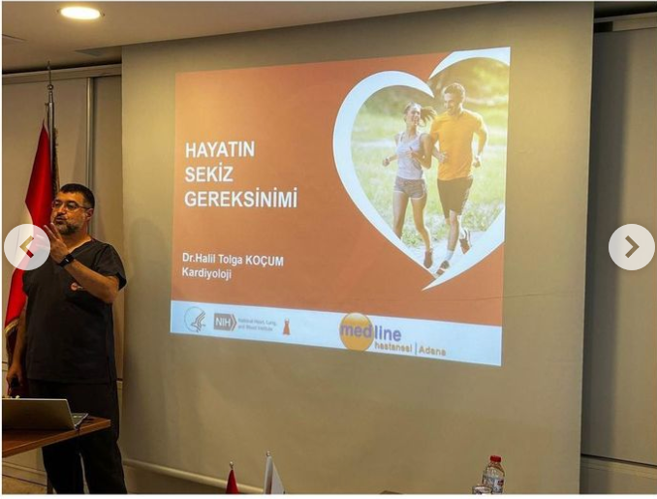
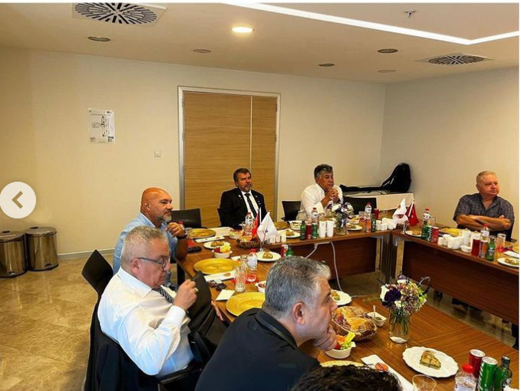

SOSYAL MEDYA
https://www.instagram.com/p/Cx66ugjILMR/?utm_source=ig_web_copy_link

